Одеська Політехніка

Кафедра ІКС

Лабораторна робота №5

Тема: «Subdivide – подразделение»

Студента групи АД-201

Стицковського Н.Ю.

Перевірив

Доцент Козлов А.Ю.

Асистент Лаврухін В.В.

Одеса 2021

1. Воспроизведите следующие объекты из теоретической части :

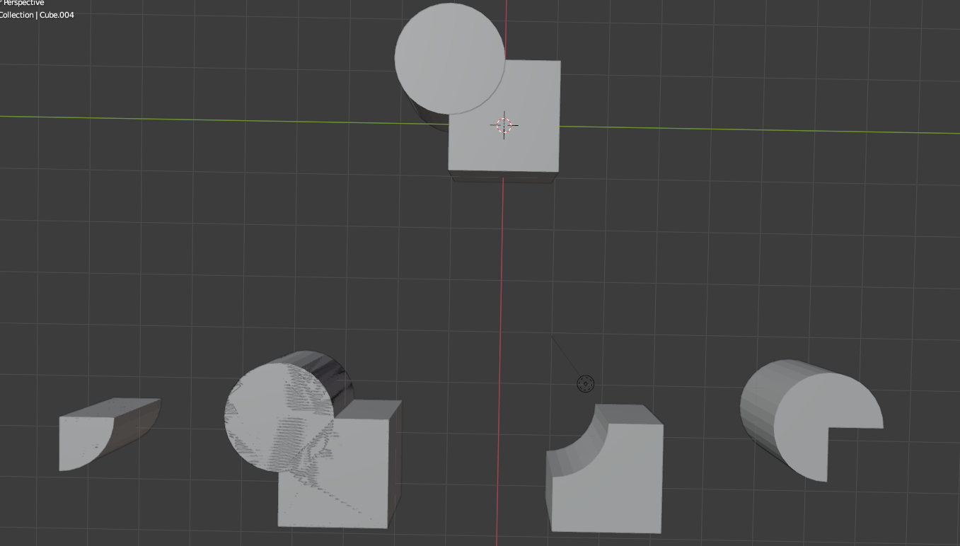

2. Создайте модель полой внутри колбы :

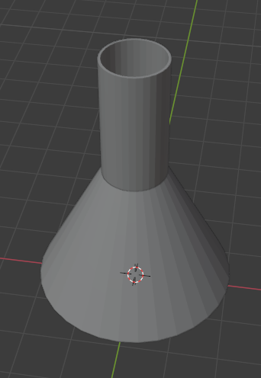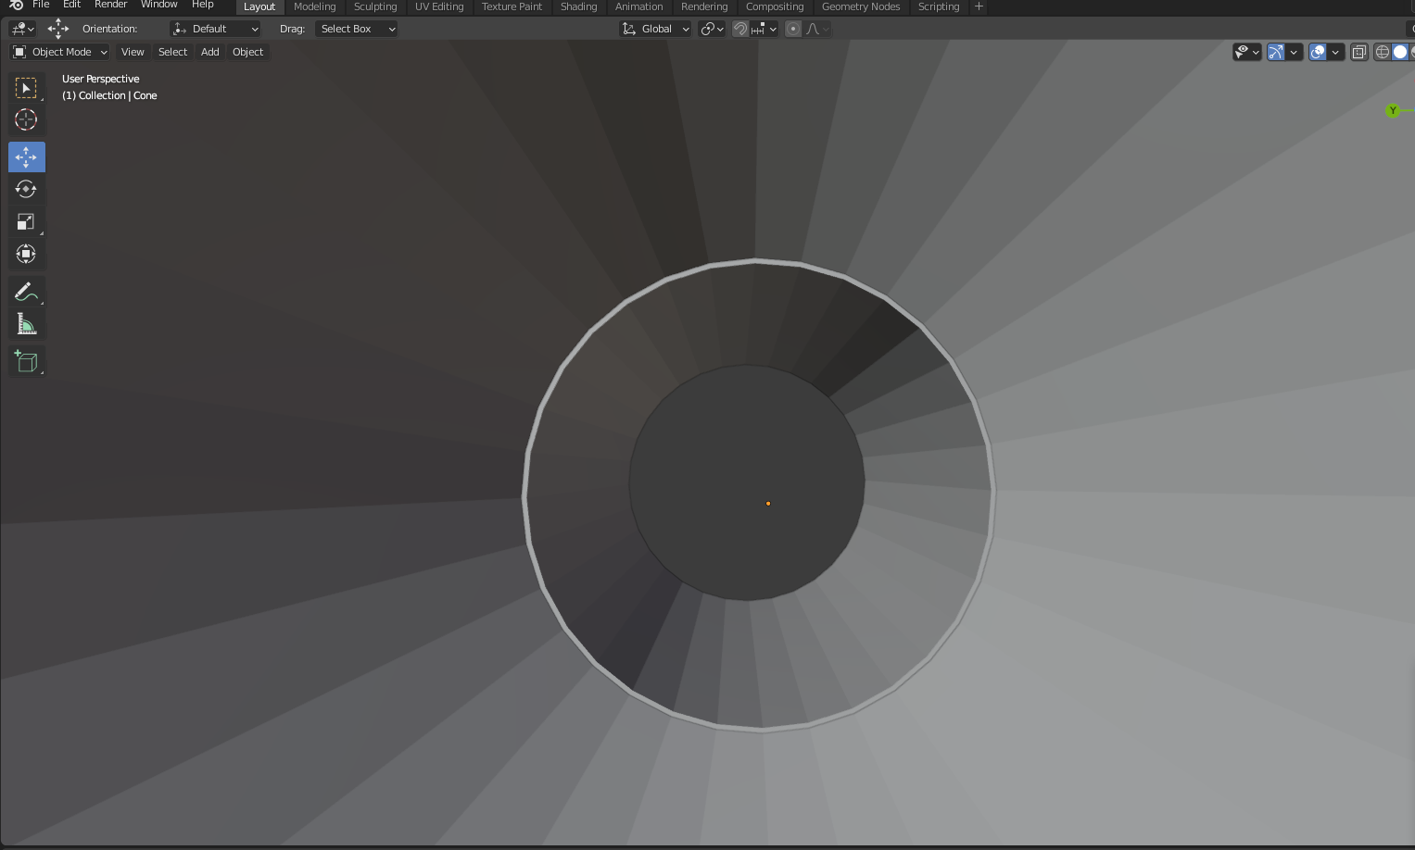

Вывод:

Научился пользоваться функциями Boolean.